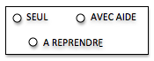
STRUCTURER SA PENSEE
Constituer une collection de quantité égale
LUNDI MARDI MERCREDI JEUDI VENDREDI
1 2 3 4 5 6 7 8 9 10 11 12 13 14 15 16 17 18 19 20 21 22 23 24 25 26 27 28 29 30 31
JANVIER FEVRIER MARS AVRIL MAI JUIN

Découpe et colle autant d’ombrelles qu’il y a de poupées Kokeshis.
Entoure le bon chiffre.

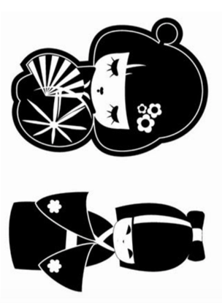 |  | 1  2  3  4
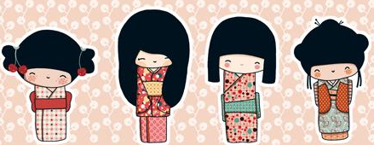 |  | 1  2  3  4  5
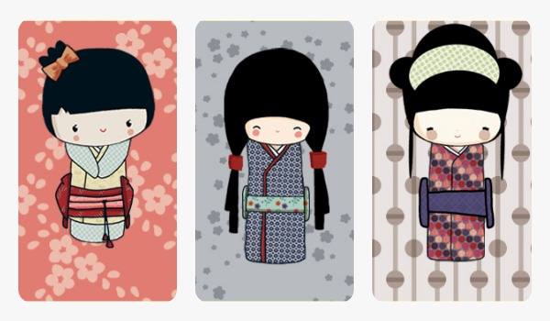 |  | 1  2  3  4

